ผลการปฏิบัติงานสืบสวน
วันที่ 12 พฤษจิกายน พ.ศ.2567

ได้ร่วมกันจับกุมผู้ต้องหา
ของกลาง ยาเสพติดให้โทษประเภท 1 (ยาบ้า) จำนวน 15 เม็ด
พร้อมด้วย ใบรายงานผลการตรวจทางห้องปฏิบัติการรพ.ทุ่งตะโก จำนวน 1 ฉบับ
โดยกล่าวหาว่า
1. มียยาเสพติดให้โทษประเภท 1 (ยาบ้า) โดยการมีไว้ในครอบครองโดยไม่ได้รับอนุญาต
2. เสพยาเสพติดให้โทษปะเภท 1 (เมทแอมเฟตามีน) โดยฝ่าฝืนกฎหมาย
สถานที่จับกุม เพิงพักไม่มีเลขที่ โรงฆ่าสัตว์เลขที่ 10 ม.6 ต.ทุ่งตะไคร อ.ทุ่งตะโก จ.ชุมพร

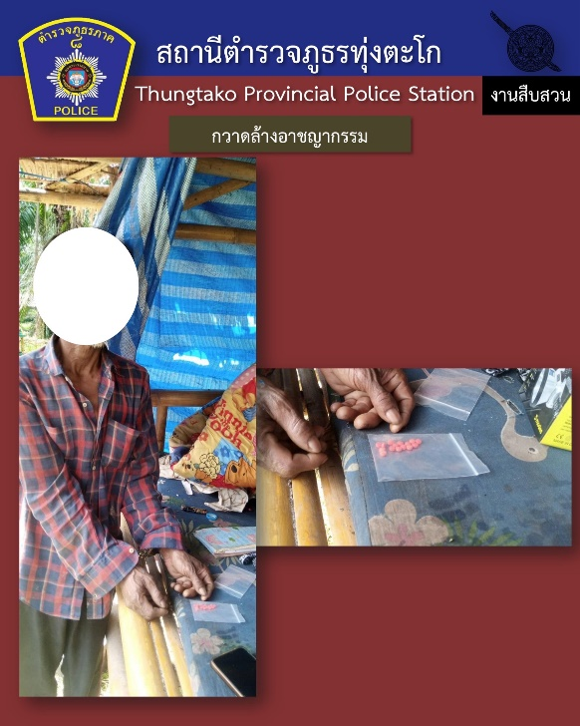

ผลการปฏิบัติงานสืบสวน
วันที่ 15 พฤษจิกายน พ.ศ.2567

ได้ร่วมกันจับกุมผู้ต้องหา
ของกลาง 1. ยาเสพติดให้โทษประเภท 1 (ยาบ้า) จำนวน 984 เม็ด
2. ถุงพลาสติกใสชนิดกดปิด-ดึงเปิด ขนาด 6x4 ซม. จำนวน 50 ใบ
3. ถุงพลาสติกใสสีเขียวชนิดกดปิด-ดึงเปิด ขนาด 6x4 ซม. จำนวน 1 ใบ
4. กระปุกพลาสติกใสใส่ขนมฝาสีแดง จำนวน 1 ใบ
พร้อมด้วย ใบรายงานผลการตรวจทางห้องปฏิบัติการรพ.ทุ่งตะโก จำนวน 1 ฉบับ
โดยกล่าวหาว่า จำหน่ายยาเสพติดให้โทษประเภท 1 (ยาบ้า) โดยการมีไว้เพื่อจำหน่าย โดยกระทำเพื่อการค้า ก่อให้เกิดการแพร่กระจายในกลุ่มประชาชน
สถานที่จับกุม บ้านพักคนงานไม่มีเลขที่ภายในสวนยางพารา ม.5 ต.ช่องไม้แก้ว อ.ทุ่งตะโก จ.ชุมพร

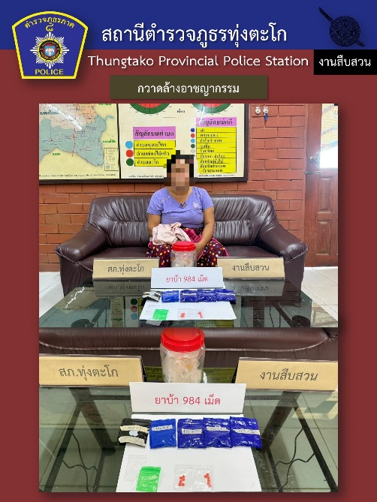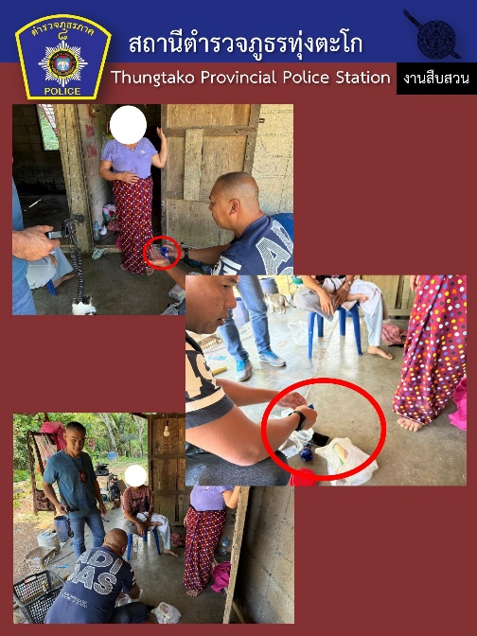

ผลการปฏิบัติงานสืบสวน
วันที่ 20 พฤษจิกายน พ.ศ.2567

ได้ร่วมกันจับกุมผู้ต้องหา
ของกลาง ยาเสพติดให้โทษประเภท 1 (ยาบ้า) จำนวน 148 เม็ด
พร้อมด้วย ใบรายงานผลการตรวจทางห้องปฏิบัติการรพ.ทุ่งตะโก จำนวน 1 ฉบับ
โดยกล่าวหาว่า 1. มียาเสพติดให้โทษประเภท 1 (ยาบ้า) โดยการมีไว้ในครอบครองโดยไม่ได้รับอนุญาต
2. เสพยาเสพติดให้โทษปะเภท 1 (เมทแอมเฟตามีน) โดยฝ่าฝืนกฎหมาย
สถานที่จับกุม หน้าค่ายไก่น้องไอเดียร์ ภายในสวนปาล์มน้ำมันหลังบ้านเลขที่ 71/1 ม.4 ต.ทุ่งตะไคร อ.ทุ่งตะโก จ.ชุมพร

